体育学院师资队伍信息采集

基本信息
姓名 | 郭凤婷 | 出生年月 | 1998.10 | 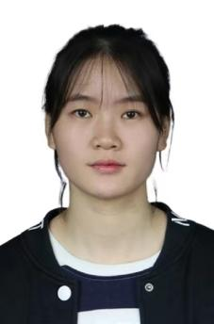
政治面貌 | 中共党员 | 学历/学位 | 硕士研究生
职称、职务 | 助教 | 毕业学校 | 鲁东大学
邮箱 | 2321642683@qq.com
教育背景
2017.09—2021.06 鲁东大学体育教育专业 本科生
2021.09—2024.06 鲁东大学体育教学专业 研究生

研究方向
1.体育教学
2.体育心理学

教科研成果
（一）论文
1.郭凤婷,周君华.数智赋能黄河流域体育文化的现代转译与传播研究[J].山东农业工程学院学报,2025,42(10):87-94.
2.郭凤婷,周君华,等.课程思政融入高校体育教学实现路径探析——基于定性比较分析法（QCA）的实证分析[J].荆楚理工学院学报,2023,38(6):87-96.
3.郭凤婷,周君华,等.ARCS+PBL融合教学模式的构建与实证研究[J].集宁师范学院学报,2023,45(5):7-11+15.
4.郭凤婷,周君华.内蒙古自治区中小学生体质健康促进的影响因素及对策研究[J].长春教育学院学报,2022,38(6):17-26.
5.郭凤婷,周君华,等.基于CIPP模型的高校体育专业课程思政评价体系构建[J].成都师范学院学报,2022,38(12):71-79.
6.郭凤婷,周君华,等.1997—2021年我国ARCS动机模型研究的文献计量学分析[J].福建技术师范学院学报,2022,40(2):207-216.
7.郭凤婷,周君华，等.基于CiteSpace的国际篮球运动研究热点聚焦及启示[J].西安文理学院学报(自然科学版),2023,26(3):113-121.
（二）课题项目
1.主持2025年山东省人文社会科学课题一般项目《数智赋能黄河流域体育文化的现代转译与传播研究》
（三）获奖情况
1.2023年获得研究生国家奖学金。
2.山东省2024届高校师范类优秀毕业生。
3.鲁东大学第九届全日制专业学位研究生专业技能比赛一等奖。

